NGÂN HÀNG ĐỀ LUYỆN THI TỐT NGHIỆP THPT 2026
MÔN VẬT LÍ
Biên soạn theo Chương trình GDPT 2018 và cấu trúc định dạng đề thi tốt nghiệp THPT từ năm 2025
BỘ 30 ĐỀ THI THỬ TỐT NGHIỆP THPT 2026 – MÔN VẬT LÍ
TẬP ĐỀ BÀI
ĐỀ THI THỬ SỐ 16 – mức độ khó. Thời gian làm bài 50 phút, thang điểm 10.
PHẠM VI KIẾN THỨC
Tổng hợp bốn chương của chương trình Vật lí 12: Chương I – Vật lí nhiệt; Chương II – Khí lí tưởng; Chương III – Từ trường; Chương IV – Vật lí hạt nhân.

CẤU TRÚC ĐỀ VÀ CÁCH TÍNH ĐIỂM
Cấu trúc và cách tính điểm (theo đề tham khảo/chính thức của Bộ GD&ĐT áp dụng từ 2025):
• Phần I – 18 câu trắc nghiệm nhiều phương án lựa chọn, mỗi câu 0,25 điểm → 4,50 điểm.
• Phần II – 4 câu trắc nghiệm đúng/sai, mỗi câu 4 ý. Trong một câu: đúng 1 ý được 0,10 điểm; đúng 2 ý được 0,25 điểm; đúng 3 ý được 0,50 điểm; đúng cả 4 ý được 1,00 điểm → 4,00 điểm.
• Phần III – 6 câu trắc nghiệm trả lời ngắn, mỗi câu 0,25 điểm → 1,50 điểm.
Tổng: 28 câu hỏi / 40 lệnh hỏi / 10,00 điểm / 50 phút.

MA TRẬN ĐỘ KHÓ CỦA ĐỀ
Mã đề | Mức độ chung | Dễ | Trung bình | Khó | Rất khó | Trọng tâm
TH-Đề 16 | Khó | 0 | 0 | 9 | 19 | Bài toán nhiều ràng buộc, bảo toàn động lượng, hệ truyền tải

BỘ 30 ĐỀ THI THỬ TỐT NGHIỆP THPT 2026 – MÔN VẬT LÍ
TH-Đề 16 – ĐỀ THI THỬ SỐ 16
Mức độ: Khó | Thời gian làm bài: 50 phút | Thang điểm: 10
Trọng tâm: Bài toán nhiều ràng buộc, bảo toàn động lượng, hệ truyền tải
PHẦN I. Câu trắc nghiệm nhiều phương án lựa chọn
Thí sinh trả lời từ câu 1 đến câu 18. Mỗi câu hỏi thí sinh chỉ chọn một phương án.
Câu 1. Một bình cách nhiệt chứa 2,0 kg nước ở 20 °C. Người ta thả vào đó một cục nước đá ở −10 °C. Khối lượng nước đá lớn nhất để toàn bộ đá tan hết xấp xỉ (c(đá) = 2100, c(nước) = 4200 J/(kg·K); λ = 3,4·10⁵ J/kg)
A. 0,49 kg. B. 0,465 kg. C. 0,52 kg. D. 0,58 kg.
Câu 2. Một khối khí lí tưởng thực hiện chu trình gồm ba quá trình: đẳng nhiệt giãn nở từ V tới 3V, đẳng tích hạ áp suất, đẳng áp nén về trạng thái đầu. Trên đồ thị (p, V), diện tích hình giới hạn bởi chu trình biểu thị

Chu trình trong hệ (p, V)
A. nội năng của khí.
B. công mà khí sinh ra trong một chu trình.
C. nhiệt độ trung bình.
D. số mol khí.
Câu 3. Hai bình A (thể tích V) và B (thể tích 2V) nối bằng ống nhỏ có khoá, cùng ở 27 °C. Bình A chứa khí ở 6,0·10⁵ Pa, bình B chân không. Mở khoá, áp suất chung bằng
A. 3,0·10⁵ Pa. B. 2,0·10⁵ Pa. C. 1,5·10⁵ Pa. D. 4,0·10⁵ Pa.
Câu 4. Một xi lanh nằm ngang được chia thành hai phần bằng một pit-tông mỏng, mỗi phần dài 40 cm và chứa cùng một loại khí ở cùng áp suất, cùng nhiệt độ. Nung nóng phần bên trái để nhiệt độ tuyệt đối tăng gấp đôi, giữ phần bên phải ở nhiệt độ cũ. Pit-tông dịch chuyển một đoạn
A. 13,3 cm. B. 10,0 cm. C. 20,0 cm. D. 6,7 cm.
Câu 5. Ở cùng nhiệt độ, hai khối khí khác loại có cùng số phân tử trong cùng thể tích. So sánh áp suất của chúng:
A. hai áp suất bằng nhau.
B. khí nặng hơn có áp suất lớn hơn.
C. khí nhẹ hơn có áp suất lớn hơn.
D. không so sánh được.
Câu 6. Một thanh dẫn dài 40 cm, khối lượng 100 g trượt trên hai ray nghiêng 30° có hệ số ma sát 0,20, trong từ trường đều B = 0,50 T vuông góc mặt phẳng nghiêng, điện trở toàn mạch 0,20 Ω. Tốc độ lớn nhất của thanh bằng (g = 10 m/s²; cos30° ≈ 0,866)
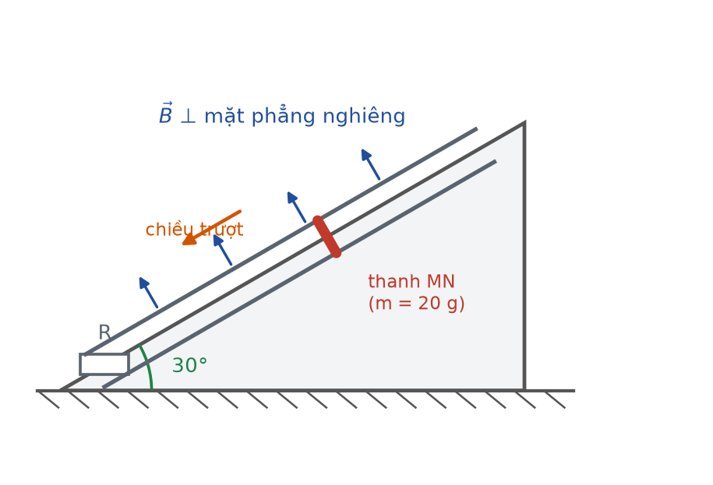
Thanh dẫn trên hai ray nghiêng
A. 3,00 m/s. B. 2,50 m/s. C. 1,63 m/s. D. 1,25 m/s.
Câu 7. Điện năng được truyền từ nhà máy tới nơi tiêu thụ qua máy tăng áp tỉ số 1 : 20 và máy hạ áp tỉ số 25 : 1. Điện áp máy phát 4,0 kV, công suất truyền 2,0 MW, điện trở đường dây 10 Ω. Điện áp ở đầu ra máy hạ áp xấp xỉ

Sơ đồ truyền tải điện năng
A. 3190 V. B. 3200 V. C. 3000 V. D. 3300 V.
Câu 8. Một khung dây vuông cạnh a, điện trở R, được kéo đều ra khỏi vùng từ trường đều B với tốc độ v. Công của lực kéo trong suốt quá trình bằng
A. B²a³v/R. B. B²a²v/R. C. B·a·v·R. D. B²a²v²/R.
Câu 9. Dùng prôtôn động năng 5,45 MeV bắn vào ⁹₄Be đứng yên, sinh ra hạt α (động năng 4,00 MeV, bay vuông góc với prôtôn) và hạt nhân ⁶₃Li. Động năng hạt liti xấp xỉ
A. 5,45 MeV. B. 4,00 MeV. C. 3,58 MeV. D. 2,13 MeV.
Câu 10. Với bài toán trên, phản ứng toả ra năng lượng xấp xỉ
A. 1,13 MeV. B. 2,13 MeV. C. 3,58 MeV. D. 9,45 MeV.
Câu 11. Một mẫu chứa hai đồng vị X (T = 2,0 giờ) và Y (T = 6,0 giờ). Ban đầu số hạt nhân X gấp 4 lần Y. Sau bao lâu thì số hạt nhân hai đồng vị bằng nhau?
A. 4,0 giờ. B. 6,0 giờ. C. 8,0 giờ. D. 12,0 giờ.
Câu 12. Một mẫu đá chứa ²³⁸U (T = 4,5 tỉ năm) và ²⁰⁶Pb với tỉ số SỐ HẠT NHÂN Pb/U bằng 1,0. Tuổi của mẫu đá bằng
A. 4,5 tỉ năm. B. 2,25 tỉ năm. C. 9,0 tỉ năm. D. 1,5 tỉ năm.
Câu 13. Một nguồn nhiệt đồng vị chứa 0,50 gam ²¹⁰Po (T = 138 ngày), mỗi phân rã toả 5,4 MeV. Công suất ban đầu xấp xỉ (Nₐ = 6,02·10²³; 1 MeV = 1,6·10⁻¹³ J)
A. 36 W. B. 144 W. C. 72 W. D. 18 W.
Câu 14. Một mẫu chất phóng xạ nguyên chất sau thời gian t₁ còn 60 % số hạt nhân. Sau thời gian 2·t₁, số hạt nhân còn lại bằng
A. 30 %. B. 40 %. C. 36 %. D. 20 %.
Câu 15. Một hạt nhân đứng yên phân rã thành hai hạt có số khối 4 và 218, toả ra năng lượng ΔE. Tỉ số động năng của hạt nhẹ và hạt nặng bằng
A. 4 : 218. B. √(218/4). C. 1 : 1. D. 218 : 4.
Câu 16. Trong chu trình của một động cơ nhiệt, nếu tăng nhiệt độ nguồn nóng mà giữ nguyên nhiệt độ nguồn lạnh thì hiệu suất lí thuyết cực đại
A. giảm. B. bằng 100 %. C. không đổi. D. tăng.
Câu 17. Một mẫu chất phóng xạ có độ phóng xạ ban đầu H₀. Tổng số phân rã trong toàn bộ quá trình cho tới khi mẫu phân rã hết bằng
A. H₀·ln2. B. H₀/T. C. H₀·T. D. H₀·T/ln2.
Câu 18. Khi so sánh hai phương pháp xác định tuổi bằng ¹⁴C và bằng cặp ²³⁸U – ²⁰⁶Pb, nhận xét nào ĐÚNG?
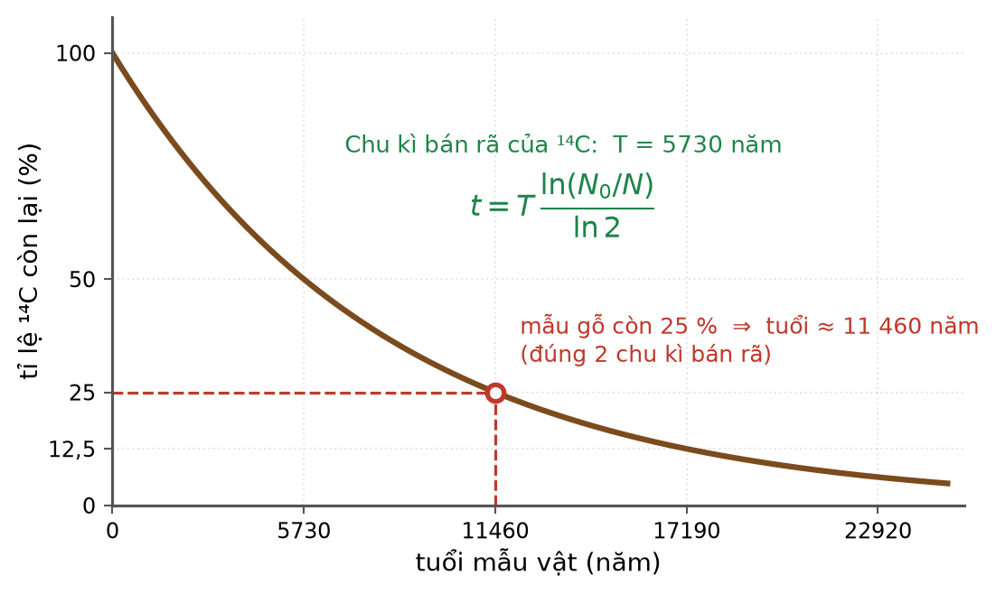
Xác định tuổi bằng ¹⁴C
A. Cả hai đều dùng tốt cho mẫu vật vài nghìn năm tuổi.
B. ¹⁴C hợp cho đá hàng tỉ năm.
C. Cặp U–Pb hợp cho mẫu gỗ mới chặt.
D. ¹⁴C hợp cho mẫu vài nghìn năm, cặp U–Pb hợp cho đá hàng trăm triệu tới hàng tỉ năm.
PHẦN II. Câu trắc nghiệm đúng sai
Thí sinh trả lời từ câu 1 đến câu 4. Trong mỗi ý a), b), c), d) ở mỗi câu, thí sinh chọn đúng hoặc sai.
Câu 1. Thả m kg nước đá ở −10 °C vào 1,5 kg nước ở 25 °C trong bình cách nhiệt. Cho c(đá) = 2100, c(nước) = 4200 J/(kg·K); λ = 3,4·10⁵ J/kg.
a) Nhiệt lượng tối đa mà nước có thể nhả ra là 157,5 kJ.
b) Nhiệt lượng cần để m kg đá từ −10 °C tan hết là 361 000·m (J).
c) Khối lượng nước đá lớn nhất để đá tan hết xấp xỉ 0,436 kg.
d) Nếu thả 0,60 kg nước đá thì nhiệt độ cân bằng vẫn cao hơn 0 °C.
Câu 2. Một xi lanh nằm ngang được chia thành hai phần bằng pit-tông mỏng, mỗi phần dài 30 cm, chứa cùng một loại khí ở cùng áp suất và cùng nhiệt độ T. Nung phần bên trái lên 2T, giữ phần phải ở T.
a) Áp suất hai bên pit-tông luôn bằng nhau khi pit-tông cân bằng.
b) Phần bên phải biến đổi theo quá trình đẳng nhiệt.
c) Pit-tông dịch chuyển về phía bên phải 10 cm.
d) Sau khi cân bằng, áp suất chung nhỏ hơn áp suất ban đầu.
Câu 3. Điện năng truyền từ nhà máy tới khu dân cư qua máy tăng áp tỉ số 1 : 25 rồi máy hạ áp tỉ số 20 : 1. Điện áp máy phát 5,0 kV, công suất truyền 3,0 MW, điện trở đường dây 8,0 Ω.
Sơ đồ truyền tải điện năng
a) Điện áp ở đầu đường dây là 125 kV.
b) Cường độ dòng điện trên đường dây là 24 A.
c) Độ sụt áp trên đường dây là 192 V.
d) Điện áp ở đầu ra của máy hạ áp là 6250 V.
Câu 4. Dùng prôtôn có động năng 5,45 MeV bắn vào hạt nhân ⁹₄Be đứng yên, sinh ra hạt α có động năng 4,00 MeV bay vuông góc với phương prôtôn và hạt nhân ⁶₃Li. Coi khối lượng tỉ lệ số khối.
a) Phản ứng bảo toàn số khối và điện tích.
b) Ba vectơ động lượng tạo thành một tam giác vuông.
c) Động năng hạt liti xấp xỉ 3,58 MeV.
d) Vì tổng động năng sau lớn hơn trước nên phản ứng thu năng lượng.
PHẦN III. Câu trắc nghiệm trả lời ngắn
Thí sinh trả lời từ câu 1 đến câu 6.
Câu 1. Thả m kg nước đá ở −20 °C vào 2,5 kg nước ở 30 °C trong bình cách nhiệt. Khối lượng nước đá lớn nhất để đá tan hết bằng bao nhiêu kilôgam (làm tròn đến chữ số thập phân thứ ba)? Cho c(đá) = 2100, c(nước) = 4200 J/(kg·K); λ = 3,4·10⁵ J/kg.
Đáp số: ..................................
Câu 2. Hai bình A (thể tích V) và B (thể tích 3V) nối bằng ống nhỏ có khoá, cùng nhiệt độ. Bình A chứa khí ở 8,0·10⁵ Pa, bình B chân không. Mở khoá, áp suất chung bằng bao nhiêu (viết dưới dạng x·10⁵ Pa, chỉ ghi giá trị x)?
Đáp số: ..................................
Câu 3. Một xi lanh nằm ngang chia đôi bằng pit-tông mỏng, mỗi phần dài 50 cm chứa cùng loại khí ở cùng áp suất, cùng nhiệt độ T. Nung phần trái lên 3T, giữ phần phải ở T. Pit-tông dịch chuyển bao nhiêu centimét?
Đáp số: ..................................
Câu 4. Một khung dây vuông cạnh 30 cm, điện trở 0,60 Ω, được kéo đều với tốc độ 2,0 m/s ra khỏi vùng từ trường đều B = 0,60 T. Công của lực kéo trong suốt quá trình bằng bao nhiêu milijun (làm tròn đến chữ số thập phân thứ nhất)?
Đáp số: ..................................
Câu 5. Một mẫu chứa hai đồng vị X (chu kì bán rã 3,0 giờ) và Y (chu kì bán rã 9,0 giờ). Ban đầu số hạt nhân X gấp 16 lần Y. Sau bao nhiêu giờ thì số hạt nhân hai đồng vị bằng nhau?
Đáp số: ..................................
Câu 6. Một nguồn nhiệt đồng vị chứa 1,5 gam ²¹⁰Po (chu kì bán rã 138 ngày), mỗi phân rã toả 5,4 MeV. Công suất ban đầu của nguồn bằng bao nhiêu oát (làm tròn đến hàng đơn vị)? Cho Nₐ = 6,02·10²³ mol⁻¹; 1 MeV = 1,6·10⁻¹³ J; ln2 ≈ 0,693.
Đáp số: ..................................
----- HẾT TH-Đề 16 -----

